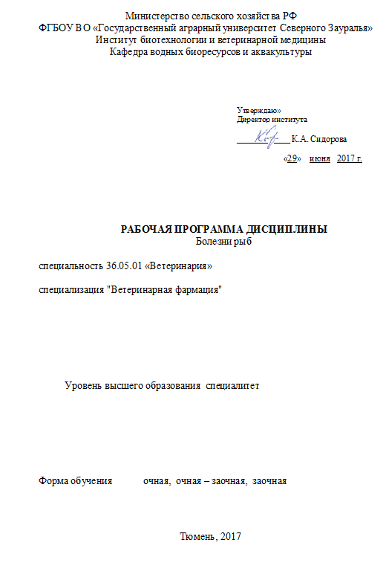

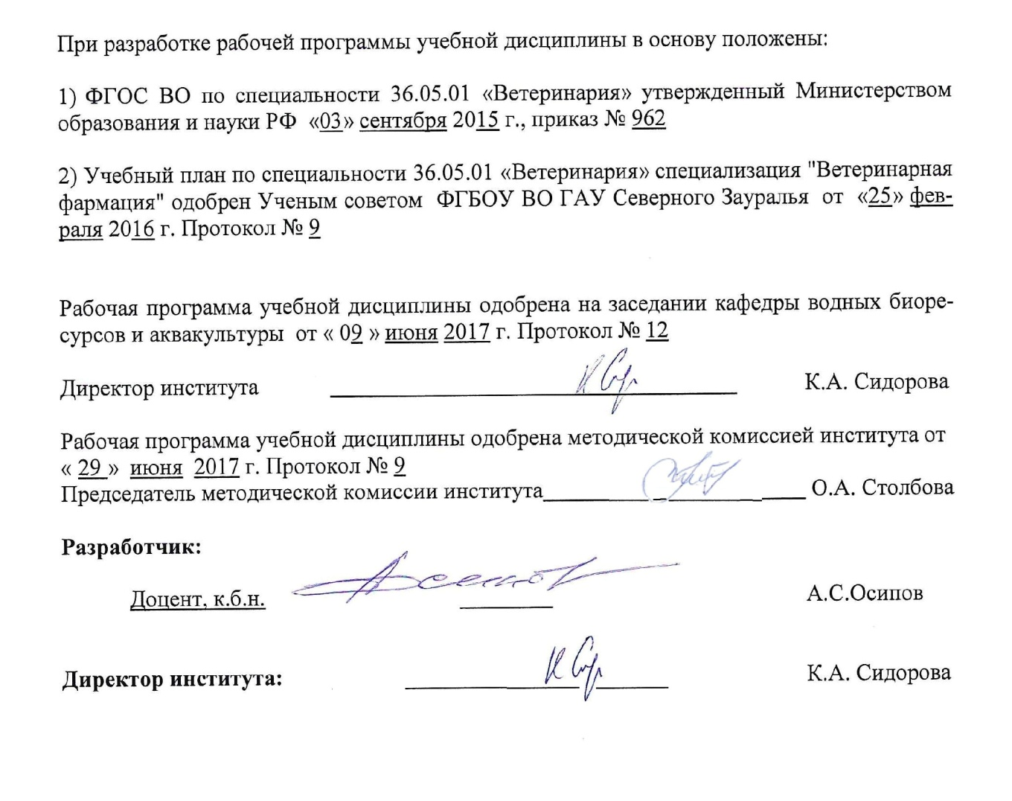

1. Перечень планируемых результатов обучения по дисциплине, соотнесенных с планируемыми результатами освоения образовательной программы
Коды компетенции | Результаты освоения | Перечень планируемых результатов  обучения по дисциплине
ПК-1 | Способностью и готовностью использовать методы оценки природных и социально-хозяйственных факторов в развитии болезней животных, проводить их коррекцию, осуществлять профилактические мероприятия по предупреждению инфекционных, паразитарных и неинфекционных патологий, осуществлять общеоздоровительные мероприятия по формированию здорового поголовья животных, давать рекомендации по содержанию и кормлению, оценивать эффективность диспансерного наблюдения за здоровыми и больными животными | знать: заразные и незаразные болезни рыб (возбудитель, этиология, патогенез, клиника, постановка диагноза, лечение, профилактика, санитарная оценка рыбы); основы ветеринарно-санитарной экспертизы рыб; профилактические и лечебные мероприятия в рыбоводных хозяйствах;  уметь: принимать эффективные решения по профилактике заболеваний рыб; организовывать лечение рыб в рыбоводных хозяйствах различного типа, применять ихтиопатологические методы с целью оценки экологической и эпизоотической ситуации в водоёмах;  владеть: правилами и методами работы с возбудителями болезней гидробионтов инфекционной и инвазионной природы знаниями основных групп возбудителей болезней рыб и других гидробионтов принципами организации профилактических и лечебных мероприятий в рыбоводных хозяйствах различного типа.
ПК-10 | Способностью и готовностью к организации и контролю транспортировки животных, сырья, продукции животного происхождения, продукции пчеловодства и водного промысла | знать: ветеринарно-санитарные мероприятия: контроль за перевозками живой рыбы; методы профилактики противопаразитарной обработки выращиваемых рыб, карантинизацию, дезинфекцию и дезинвазию; методы организации контроля за перемещением и подбором акклиматизируемых рыб; методы мелиоративного отлова и утилизации больных рыб.  уметь: организовать первичный учет и ихтиопатологическую отчетность в рыбоводном хозяйстве, вести контроль за выполнением ветеринарно-санитарных требований, оформлять ветеринарные сопроводительные документы  владеть: методами: ветеринарно-санитарных и профилактических мероприятий, направленных на предупреждение и ликвидацию заболеваний в рыбном хозяйстве; составления и анализа выполнения плана лечебно-профилактических мероприятий, осуществления карантинных мероприятий .

2. Место дисциплины в структуре образовательной программы
Дисциплина «Болезни рыб» относится к Блоку 1 вариативной части к дисциплине по выбору (факультатив) в соответствии с учебным планом по специальности 36.05.01 «Ветеринария» (уровень специалитет).
Студенты должны: Знать: - заразные и незаразные болезни рыб, основы ветеринарно-санитарной экспертизы рыб; профилактические и лечебные мероприятия в рыбоводных хозяйствах. Уметь правильно взять и доставить патологический материал на бактериологические, вирусологические и микозные исследования; выполнить полный паразитологический анализ рыбы, определить выделенных паразитов, поставить диагноз заболевания и разработать методику лечения, грамотно составить план противоэпизоотических, оздоровительных и лечебных мероприятий; проводить профилактическую работу с населением в целях предупреждения заболеваний, получаемых человеком и животными от рыб. Владеть методами паразитологического анализа рыб, знаниями основных групп возбудителей болезней рыб, принципами организации профилактических мероприятий в рыбоводных хозяйствах различного типа.
Знания и навыки, полученные при изучении дисциплины, являются базовыми для дисциплин профессионального цикла, таких как: «Ветеринарно-санитарная экспертиза», «Паразитология и инвазионные болезни», «Эпизоотология и инфекционные болезни»,
Дисциплина «Болезни рыб» изучается на 4 курсе в 8 семестре, по очной и заочной форме обучения, на 5 курсе в 9 семестре, по очно-заочной форме обучения.
3. Объем дисциплины и виды учебной работы
Общая трудоемкость дисциплины составляет 72 часа (2 зачетных единиц)
Вид учебной работы | Очная форма  обучения | Очно-заочная форма  обучения | Заочная форма  обучения
Вид учебной работы | семестр | семестр | семестр
Вид учебной работы | 8 | 9 | 8
Аудиторные занятия (всего) | 32 | 16 | 10
В том числе:
Лекции | 16 | 8 | 6
Практические занятия и семинары | 16 | 8 | 4
Самостоятельная работа (всего) | 40 | 56 | 62
В том числе:
Проработка материала лекций, подготовка к занятиям | 20 | 42 | 47
Самостоятельное изучение тем | 4 | 42 | 47
Реферат | 16 | 14 | -
Контрольная работа | - | - | 15
Вид промежуточной аттестации | зачёт | зачёт | зачёт
Общая трудоемкость час  зач. ед. | 72 | 72 | 72
Общая трудоемкость час  зач. ед. | 2 | 2 | 2

4. Содержание дисциплины
4.1. Содержание разделов дисциплины
№ п/п | Наименование раздела дисциплины | Содержание раздела
1 | 2 | 3
1 | Заразные и незаразные болезни рыб | Инфекционные болезни рыб. Протозойные болезни рыб. Моногенеозы и трематодозы рыб Цестодозы Нематодозы и акантоцефалезы рыб. Крустациозы рыб. Алиментарные болезни. Гиповитаминозы. Липоидная дистрофия печени форели. Гепатома форели. Болезни, вызываемые действием неблагоприятных условий окружающей среды. Асфиксия. Газопузырьковая болезнь. Незаразный бранхионекроз. Отравления. Токсикозы рыб, вызываемые минеральными ядовитыми веществами. Токсикозы рыб, вызываемые органическими веществами. Отравления пестицидами.
2 | Основы ветеринарно-санитарной экспертизы рыб. Профилактика и терапия болезней рыб | Основы ветеринарно-санитарной экспертизы рыб. Профилактические мероприятия. Санитарно-профилактические требования при проектировании и строительстве рыбоводных хозяйств. Профилактика заболеваний рыб на рыбоводных предприятиях. Иммунопрофилактика. Терапевтические мероприятия. Организация противопаразитарных обработок рыбы. Лечебное кормление рыб.

4.2. Разделы дисциплины и междисциплинарные связи с обеспечиваемыми (последующими) дисциплинами
№ п/п | Наименование обеспечиваемых (последующих) дисциплин | Номера разделов данной дисциплины, необходимых для изучения  обеспечиваемых  (последующих) дисциплин
№ п/п | Наименование обеспечиваемых (последующих) дисциплин | 1 | 2
1. | Ветеринарно-санитарная экспертиза | + | +
2. | Паразитология и инвазионные болезни | + | +
3. | Эпизоотология и инфекционные болезни | + | +

4.3. Разделы дисциплин и виды занятий (очная форма обучения)

очная форма обучения
№ п/п | Наименование раздела дисциплины | Лекция | Практические  занятия | СРС | Всего  час.
1 | 2 | 3 | 4 | 5 | 6
1. | Заразные и незаразные болезни рыб | 8 | 10 | 26 | 44
2. | Основы ветеринарно-санитарной экспертизы рыб. Профилактика и терапия болезней рыб | 8 | 6 | 14 | 28
ИТОГО: |  | 16 | 16 | 40 | 72

очно-заочная форма обучения
№ п/п | Наименование раздела дисциплины | Лекция | Практические  занятия | СРС | Всего  час.
1 | 2 | 3 | 4 | 5 | 6
1. | Заразные и незаразные болезни рыб | 4 | 4 | 36 | 44
2. | Основы ветеринарно-санитарной экспертизы рыб. Профилактика и терапия болезней рыб | 4 | 4 | 20 | 28
ИТОГО: |  | 8 | 8 | 56 | 72

заочная форма обучения
№ п/п | Наименование раздела дисциплины | Лекция | Практические  занятия | СРС | Всего  час.
1 | 2 | 3 | 4 | 5 | 6
1. | Заразные и незаразные болезни рыб | 4 | 2 | 35 | 41
2.. | Основы ветеринарно-санитарной экспертизы рыб. Профилактика и терапия болезней рыб | 2 | 2 | 27 | 31
ИТОГО: |  | 6 | 4 | 62 | 72

4.4. Практические занятия
№ п/п | № раздела дисцип-лины | Тематика лабораторных занятий | Трудоемкость  (час.)
№ п/п | № раздела дисцип-лины | Тематика лабораторных занятий | очная | очно-заочная | заочная
1 | 2 | 3 | 4 | 5 | 6
1. | 1 | Методы диагностики и изучения возбудителей вирусных, бактериальных, микологических, гематологических, паразитологических, токсикологических болезней рыб. | 4 | 2 | 1
2. | 1 | Методы изучения незаразных болезней и отравлений рыб. | 4 | 2 | 1
3. | 1 | Семинар «Заразные и незаразные болезни рыб» | 2 | - | -
4. | 2 | Методы проведение ветеринарно-санитарной экспертизы рыбы и гидробионтов. | 2 | 2 | 1
5. | 2 | Разработка планов профилактики и ликвидации болезней рыб в рыбоводном хозяйстве | 2 | 2 | 1
6. | 2 | Семинар «Основы ветеринарно-санитарной экспертизы рыб. Профилактика и терапия болезней рыб» | 2 | - | -
Итого: |  |  | 16 | 8 | 4

4.5. Примерная тематика курсовых проектов (работ) не предусмотрена УП

5. Учебно-методическое обеспечение самостоятельной работы обучающихся по дисциплине

очная форма обучения
№ п/п | №  семестра | Наименование раздела учебной дисциплины (модуля) | Виды СРС | Всего часов | Вид  контроля
1 | 2 | 3 | 4 | 5 | 6
1. | 7 | Заразные и незаразные болезни рыб | Проработка материала лекций, подготовка к лабораторной работе | 10 | Зачет,  семинар,  задача,  тестирование.
1. | 7 | Заразные и незаразные болезни рыб | Реферат | 16 | защита реферата
2. |  | Основы ветеринарно-санитарной экспертизы рыб. Профилактика и терапия болезней рыб | Проработка материала лекций, подготовка к лабораторной работе | 10 | Зачет,  семинар,  задача,  тестирование.
2. |  |  | Самостоятельное изучение темы. | 4 | Зачет,  семинар,  задача,  тестирование.
Итого часов в семестре |  |  |  | 40

Очно-заочная форма обучения
№ п/п | №  семестра | Наименование раздела учебной дисциплины (модуля) | Виды СРС | Всего часов | Вид  контроля
1 | 2 | 3 | 4 | 5 | 6
1. | 7 | Заразные и незаразные болезни рыб | Проработка материала лекций, подготовка к лабораторной работе. Самостоятельное изучение тем. | 22 | Зачет,  семинар,  задача,  тестирование.
1. | 7 | Заразные и незаразные болезни рыб | Реферат | 14 | защита реферата
2. | 7 | Основы ветеринарно-санитарной экспертизы рыб. Профилактика и терапия болезней рыб | Проработка материала лекций, подготовка к лабораторной работе.  Самостоятельное изучение тем. | 20 | Зачет,  семинар,  задача,  тестирование.
Итого часов в семестре |  |  |  | 56

заочная форма обучения
№ п/п | №  семестра | Наименование раздела учебной дисциплины (модуля) | Виды СРС | Всего часов | Вид  контроля
1 | 2 | 3 | 4 | 5 | 6
1. | 7 | Заразные и незаразные болезни рыб. | Проработка материала лекций, подготовка к лабораторной работе | 27 | Зачет,  контрольная работа,  задача,  тестирование.
1. | 7 | Заразные и незаразные болезни рыб. | Контрольная работа | 8 | Защита контрольной работы
2. | 7 | Основы ветеринарно-санитарной экспертизы рыб. Профилактика и терапия болезней рыб. | Проработка материала лекций, подготовка к лабораторной работе | 20 | Зачет,  контрольная работа,  задача,  тестирование.
2. | 7 |  | Контрольная работа | 7 | Защита контрольной работы
Итого часов в семестре |  |  |  | 62

5.1. Учебно-методические материалы для самостоятельной работы:
1. Методические указания по самостоятельной работе дисциплины «Ихтиопатология» 36.03.01 «Ветеринарно-санитарная экспертиза» / Сост. Осипов А.С. - Тюмень: ГАУ Северного Зауралья, 2017. - 17 с.

5.2. Темы, выносимые на самостоятельное изучение:
- Профилактические мероприятия при инфекционных заболеваниях рыб.
- Профилактические мероприятия при зоозонозах.
- Основные принципы профилактики паразитарных заболеваний.

5.3. Темы рефератов:
- Паразитарные болезни сиговых рыб Обь-Иртышского бассейна.
- Паразиты и болезни карповых рыб в питомниках Тюменской области.
- Паразиты карповых рыб в реках Обь-Иртышского бассейна.
- Паразиты и болезни пеляди, выращиваемой в озерных хозяйствах Западной Сибири.
- Описторхиды в рыбах Обь-Иртышского бассейна.
- Дифиллоботрииды в рыбах Обь-Иртышского бассейна.
- Паразиты и болезни форели, выращиваемой в садках.
- Паразиты у молоди осетровых, выращиваемых в прудах и бассейнах рыбоводных хозяйств Тюменской области.
- Трематоды, паразитирующие в рыбах Обь-Иртышского бассейна.

6. Фонд оценочных средств, для проведения промежуточной аттестации обучающихся по дисциплине
  - Перечень компетенций с указанием этапов их формирования в процессе освоения образовательной программы
№ п/п | Контролируемые разделы дисциплины  (результаты по разделам) | Код  контролируемой компетенции  (или её части) | Наименование оценочного  средства
1. | Заразные и незаразные болезни рыб. | ПК-1  ПК-10 | Зачетный билет,  вопросы к защите контрольной работе,  задача,  тестовые задания,  вопросы к семинару,  вопросы к защите реферата.
2. | Основы ветеринарно-санитарной экспертизы рыб. Профилактика и терапия болезней рыб. | ПК-1  ПК-10 | Зачетный билет,  вопросы к защите контрольной работе,  задача,  тестовые задания,  вопросы к семинару,  вопросы к защите реферата.

  - Описание показателей и критериев оценивания компетенций на различных этапах их формирования, описание шкал оценивания:
Показатели  оценивая | Критерии оценивая
Показатели  оценивая | Достаточный уровень (удовлетворительно) | Средний уровень  (хорошо) | Высокий уровень  (отлично)
ПК-1 - Способностью и готовностью использовать методы оценки природных и социально-хозяйственных факторов в развитии болезней животных, проводить их коррекцию, осуществлять профилактические мероприятия по предупреждению инфекционных, паразитарных и неинфекционных патологий, осуществлять общеоздоровительные мероприятия по формированию здорового поголовья животных, давать рекомендации по содержанию и кормлению, оценивать эффективность диспансерного наблюдения за здоровыми и больными животными
Знать: | Неполные знания заразных и незаразных болезней рыб (возбудитель, этиология, патогенез, клиника, постановка диагноза, лечение, профилактика, санитарная оценка рыбы); основ ветеринарно-санитарной экспертизы рыб; профилактических и лечебных мероприятий в рыбоводных хозяйствах. | Сформированные, но содержащие отдельные пробелы, знания заразных и незаразных болезней рыб (возбудитель, этиология, патогенез, клиника, постановка диагноза, лечение, профилактика, санитарная оценка рыбы); основ ветеринарно-санитарной экспертизы рыб; профилактических и лечебных мероприятий в рыбоводных хозяйствах. | Сформированные и систематические знания: заразных и незаразных болезней рыб (возбудитель, этиология, патогенез, клиника, постановка диагноза, лечение, профилактика, санитарная оценка рыбы); основ ветеринарно санитарной экспертизы рыб; профилактических и лечебных мероприятий в рыбоводных хозяйствах.
Уметь: | В целом успешное, но не систематическое умение: принятия эффективных решений по профилактике заболеваний рыб; организации лечения рыб в рыбоводных хозяйствах различного типа; применять ихтиопатологические методы с целью оценки экологической ситуации в водоёмах. | В целом успешное, но содержащее отдельные пробелы умения: принятия эффективных решений по профилактике заболеваний рыб; организации лечения рыб в рыбоводных хозяйствах различного типа; применять ихтиопатологические методы с целью оценки экологической ситуации в водоёмах. | Успешное и си-стематическое умение:  принятия эффективных решений по профилактике заболеваний рыб; организации лечения рыб в рыбоводных хозяйствах различного типа; применять ихтиопатологические методы с целью оценки экологической ситуации в водоёмах.
Владеть: | В целом успешное, но не систематическое владение: правилами и методами работы с возбудителями болезней гидробионтов инфекционной и инвазионной природы, знаниями основных групп возбудителей болезней рыб и других гидробионтов, принципами организации профилактических и лечебных мероприятий в рыбоводных хозяйствах различного типа. | В целом успешное, но содержащее отдельные пробелы или сопровождающееся отдельными ошибками владение: правилами и методами работы с возбудителями болезней гидробионтов инфекционной и инвазионной природы, знаниями основных групп возбудителей болезней рыб и других гидробионтов, принципами организации профилактических и лечебных мероприятий в рыбоводных хозяйствах различного типа. | Успешное и систематическое владение: правилами и методами работы с возбудителями болезней гидробионтов инфекционной и инвазионной природы, знаниями основных групп возбудителей болезней рыб и других гидробионтов, принципами организации профилактических и лечебных мероприятий в рыбоводных хозяйствах различного типа.
ПК-10 - Способностью и готовностью к организации и контролю транспортировки животных, сырья, продукции животного происхождения, продукции пчеловодства и водного промысла
Знать: | Неполные знания ветеринарно-санитарных мероприятий: контроль за перевозками живой рыбы; методы профилактики противопаразитарной обработки выращиваемых рыб, карантинизация, дезинфекция и дезинвазия; методов организации контроля за перемещением и подбором акклиматизируемых рыб; методов мелиоративного отлова и утилизации больных рыб. | Сформированные, но содержащие отдельные пробелы, знания ветеринарно-санитарных мероприятий: контроль за перевозками живой рыбы; методы профилактики противопаразитарной обработки выращиваемых рыб, карантинизация, дезинфекция и дезинвазия; методов организации контроля за перемещением и подбором акклиматизируемых рыб; методов мелиоративного отлова и утилизации больных рыб. | Сформированные и систематические знания: ветеринарно-санитарных мероприятий: контроль за перевозками живой рыбы; методы профилактики противопаразитарной обработки выращиваемых рыб, карантинизация, дезинфекция и дезинвазия; методов организации контроля за перемещением и подбором акклиматизируемых рыб; методов мелиоративного отлова и утилизации больных рыб.
Уметь: | В целом успешное, но не систематическое умение организовывать первичный учет и ихтиопатологическую отчетность в рыбоводном хозяйстве, ведения контроля за выполнением ветеринарно-санитарных требований, оформления ветеринарных сопроводительных документов. | В целом успешное, но содержащее отдельные пробелы умения: организовывать первичный учет и ихтиопатологическую отчетность в рыбоводном хозяйстве, ведения контроля за выполнением ветеринарно-санитарных требований, оформления ветеринарных сопроводительных документов. | Успешное и си-стематическое умение:  организовывать первичный учет и ихтиопатологическую отчетность в рыбоводном хозяйстве, ведения контроля за выполнением ветеринарно-санитарных требований, оформления ветеринарных сопроводительных документов.
Владеть: | В целом успешное, но не систематическое владение: методами: ветеринарно-санитарных и профилактических мероприятий, направленных на предупреждение и ликвидацию заболеваний в рыбном хозяйстве; составления анализа выполнения плана лечебно-профилактических мероприятий, осуществления карантинных мероприятий. | В целом успешное, но содержащее отдельные пробелы или сопровождающееся отдельными ошибками владение: методами: ветеринарно-санитарных и профилактических мероприятий, направленных на предупреждение и ликвидацию заболеваний в рыбном хозяйстве; составления анализа выполнения плана лечебно-профилактических мероприятий, осуществления карантинных мероприятий. | Успешное и систематическое владение: методами: ветеринарно-санитарных и профилактических мероприятий, направленных на предупреждение и ликвидацию заболеваний в рыбном хозяйстве; составления анализа выполнения плана лечебно-профилактических мероприятий, осуществления карантинных мероприятий.
    - Шкалы оценивания
Шкала оценивания зачета
Оценка | Описание
«зачтено» | Достаточный объем знаний в рамках образовательного стандарта; усвоение основной литературы, рекомендованной учебной программой дисциплины, использование научной терминологии, стилистическое и логическое изложение ответа на вопросы, умение делать выводы без существенных ошибок, владение инструментарием изучаемой дисциплины, умение его использовать в решении стандартных (типовых) задач, умение под руководством преподавателя решать стандартные (типовые) задачи связанные с преподаваемой дисциплиной, умение ориентироваться в основных теориях, концепциях и направлениях по изучаемой дисциплине и давать им оценку, допустимый уровень культуры исполнения заданий.
«не зачтено» | Недостаточно полный объем знаний в рамках образовательного стандарта; не знание части основной литературы, рекомендованной учебной программой дисциплины, использование научной терминологии, изложение ответа на вопросы с существенными лингвистическими и логическими ошибками, слабое владение инструментарием учебной дисциплины, некомпетентность в решении стандартных (типовых) задач неумение ориентироваться в основных теориях, концепциях и направлениях изучаемой дисциплины пассивность на практических (лабораторных) занятиях, низкий уровень культуры исполнения заданий, отказ от ответа или отсутствие ответа.

6.3. Типовые контрольные задания или иные материалы:
Указаны в приложении 1.
6.4. Методические материалы, определяющие процедуры оценивания знаний, умений, навыков и (или) опыта деятельности, характеризующих этапы формирования компетенций
Процедура оценивания зачета
Зачет является формой промежуточного контроля знаний, умений студента и проводится по учебному материалу дисциплины «Болезни рыб».
Зачёт нацелен на комплексную проверку освоения первой части дисциплины. Оценивается владение материалом, его системное освоение, способность применять нужные знания, навыки и умения при анализе проблемных ситуаций и решении практических заданий. Зачет по дисциплине «Болезни рыб» сдается в 8семестре (очная, заочная форма обучения) и в 9 семестре (очно-заочная форма обучения) в период предусмотренным учебным планом и графиком учебного процесса, в строгом соответствии с расписанием зачетов.
Зачет проходит в письменной форме и собеседования. Студенту достается вариант задания из двух вопросов, путем собственного случайного выбора и предоставляется 20 минут на подготовку. Защита готового решения происходит в виде собеседования, на что отводится 5 - 10 минут.

7. Перечень основной и дополнительной учебной литературы, необходимой для освоения дисциплины
а) основная литература
- Мишанин, Ю.Ф. Ихтиопатология и ветеринарно-санитарная экспертиза рыбы [Электронный ресурс] : учеб. пособие — Электрон. дан. — Санкт-Петербург : Лань, 2012. — 560 с. — Режим доступа: https://e.lanbook.com/book/4308
- Маловастый, К.С. Диагностика болезней и ветсанэкспертиза рыбы [Электронный ресурс] : учеб.-метод. пособие — Электрон. дан. — Санкт-Петербург : Лань, 2013. — 512 с. — Режим доступа: https://e.lanbook.com/book/5844

б) дополнительная литература
- Ихтиопатология / Под редакцией Н.А. Головиной, О.Н. Бауера.- Москва “Мир”, 2007.- 448 с.
- Беркинбай О. Особо опасные болезни водных животных [Электронный ресурс] : учебник / О. Беркинбай. — Электрон. текстовые данные. — Алматы: Альманах, 2016. — 285 c. — 978-601-241-602-2. — Режим доступа: http://www.iprbookshop.ru/69272.html
- Линник В.Я. Cправочник по болезням пресноводных, морских и аквариумных рыб [Электронный ресурс] / В.Я. Линник, П.А. Красочко, С.М. Дегтярик. — Электрон. текстовые данные. — Минск: Белорусская наука, 2017. — 262 c. — 978-985-08-2104-1. — Режим доступа: http://www.iprbookshop.ru/74096.html
- Скогорева А.М. Диагностика заразных болезней рыб [Электронный ресурс] : учебное пособие / А.М. Скогорева, О.А. Манжурина, Б.В. Ромашов. — Электрон. текстовые данные. — Воронеж: Воронежский Государственный Аграрный Университет им. Императора Петра Первого, 2016. — 108 c. — 2227-8397. — Режим доступа: http://www.iprbookshop.ru/72662.html
- Атаев, А.М. Ихтиопатология [Электронный ресурс] : учеб. пособие / А.М. Атаев, М.М. Зубаирова. — Электрон. дан. — Санкт-Петербург: Лань, 2015. — 352 с. — Режим доступа: https://e.lanbook.com/book/61355

8. Перечень ресурсов информационно-телекоммуникационной сети "Интернет"

№  п/п | Ссылка на информационный ресурс | Наименование разработки в электронной форме | Доступность
1. | http://elibrary.ru/defaultx.asp | Научная электронная библиотека еLIBRARY.RU | Круглосуточный открытый (свободный) доступ
2. | Lanbook.com/ebs.php | ООО «Издательство ЛАНЬ» | Круглосуточный открытый (свободный) доступ
3. | www.iprbooks.ru | ООО «Ай Пи Эр Медиа» | Круглосуточный открытый (свободный) доступ

9. Методические указания для обучающихся по освоению дисциплины
- «Дезинфицирующие средства и их использование в рыбном хозяйстве»: Методические указания / – ГАУ Северного Зауралья; Автор-сост. А.С. Осипов. - Тюмень, 2016 г. – 19 с.
- «Определение видовой принадлежности паразитов рыб опасных для человека и животных»: Методические указания / – ГАУ Северного Зауралья; Автор-сост. А.С. Осипов. - Тюмень, 2016 г. – 11 с.
10. Перечень информационных технологий:
- Microsoft Windows 10 Professional
- ИСС «Техэксперт базовые нормативные документы»
- Statistica (STATISTICA ULTIMATE ACADEMIC BUNDLE)

11. Материально-техническое обеспечение дисциплины
Аудитории для лекционных занятий оборудованы офисными проекторами: Epson ЕВ-Х18, SANYO PRO и экранами для демонстрации слайдовых презентаций и видеофильмов.
Диафильмы по строению и биологии инфекционных и инвазионных болезней рыб 4 шт.
Кино- и телефильмы по диагностики и мерам борьбы с болезнями рыб 3 шт.
Коллекции паразитов рыб (микро- и макропрепараты) 4 шт.
Плакаты и альбомы по болезням рыб 21 шт.
Штангенциркуль: 300мм 0,02мм, ШЦ-3-500 0,05 15 шт.
Весы разных модификаций: Весы портативные серии Scout Pro SPS202F 200г/0,01г; Весы электронные лабораторные на 300 гр. ВК-300.1; Весы электронные ПВ-6; Весы лабораторные (САЗ CUW- 420Н; Весы механические PH 6 ц 13; Весы фасовочные на 15 кг ВР05 МС-15/1-БРА. 6 шт.
Микроскоп МБС-10 26 шт.
Микроскопы (Микмед – 5; Биолам Р-11; Биолам – Ломо и др.) 26шт.
Микроскоп МБС-10 26 шт.
Микроскопы (Микмед – 5; Биолам Р-11; Биолам – Ломо и др.) 26шт.
Лодка"Кайман № 360" 1 шт.
Лодочный мотор TOHATSU MFS 5 1 шт.

